Уважаемые родители!
Дети в силу своих возрастных особенностей
не всегда способны оценить обстановку и распознать опасность. Своевременно обучайте их умению ориентироваться в дорожной ситуации, воспитывайте потребность быть дисциплинированными, осторожными и осмотрительными на улице.
Находясь с ребенком на улице объясняйте ему, что происходит на дороге с транспортом, пешеходами, учите анализировать встречающиеся дорожные ситуации, видеть в них опасные элементы, безошибочно действовать в различных обстоятельствах.
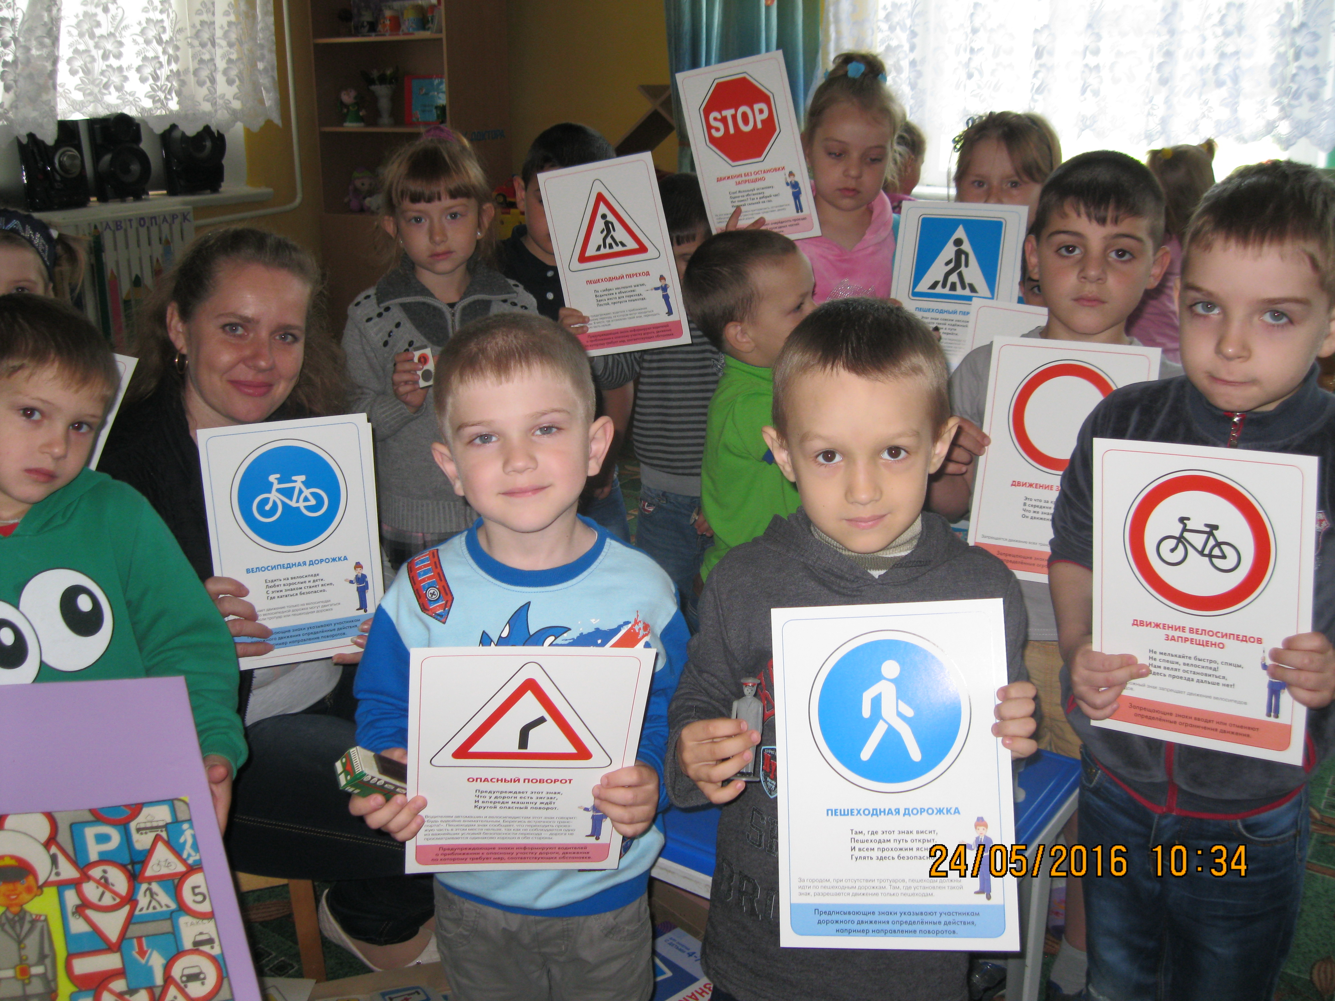

- наблюдайте за работой светофора, обратите внимание ребенка на сязь между цветами светофора и движением машин и пешеходов;
- покажите ребенку дорожные знаки и расскажите об их значении;
- спрашивайте у ребенка, как следует поступить на улице в той или иной ситуации;
- укажите на нарушителей, отметьте, что они нарушают правила, рискуя попасть под транспорт.

Умейте предвидеть скрытую опасность!
Многие считают, что несчастье на дорогах – случайность, уберечься от которой невозможно. Это неверно. 95 % детей, пострадавших на дорогах, были сбиты автомобилями в повторяющихся ситуациях, ситуациях обманчивой безопасности.
Разберите вместе с ребенком типичные дорожные ситуации, объясните, почему в первый момент ему показалось, что ситуация безопасная, в чем он ошибся.
- Недостаточно ориентироваться на зеленый сигнал светофора, необходимо убедиться, что опасность не угрожает. Выработайте у ребенка всегда перед выходом на дорогу остановиться, оглядеться, прислушаться – и только тогда переходить улицу.
- Стоящая машина опасна: она может закрывать собой другой автомобиль, который движется с большой скоростью.
- На остановке люди обычно спешат, забывают об опасности. Не обходите стоящий автобус ни спереди, ни сзади двигайтесь в сторону ближайшего пешеходного перехода.
- Если пришлось остановиться на середине дороги, надо быть предельно внимательным, не делать ни одного движения, не убедившись в безопасности. Покажите ребенку на дороге, что если стоять на осевой линии, машины приближаются с обеих сторон, и объясните ему, как он должен себя вести.
- Не допускайте, чтобы ребенок бежал мимо арки впереди взрослого, его необходимо держать за руку.
- Опасно играть рядом с дорогой: кататься летом на велосипеде, а зимой на санках.
- Следите за тем, чтобы у вашего ребенка была удобная обувь.

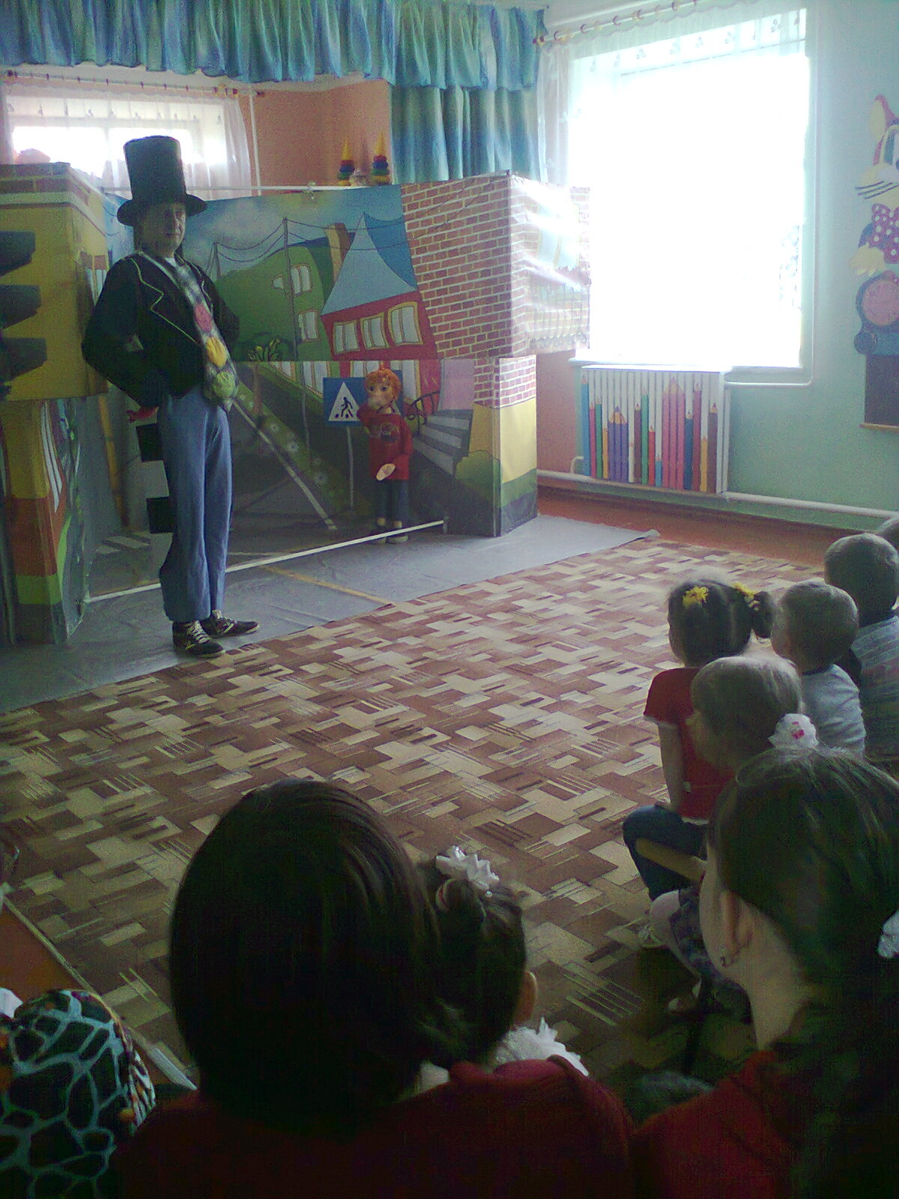

Воспитатель: Карапетян Ольга Михайловна

